MỤC LỤC
Trang
MỤC LỤC 1
CHƯƠNG I : KỸ THUẬT LÀM LẠNH THỰC PHẨM 3
BÀI 1 : CƠ SỞ NHIỆT ĐỘNG HỌC 3
§1.1. Khi niệm về kỹ thuật lạnh : 3
§1.2. Phân loại làm lạnh : 3
§1.3. Môi trường làm lạnh : 4
Câu hỏi : 6
BÀI 2 : KỸ THUẬT LÀM LẠNH – LẠNH ĐÔNG THỰC PHẨM THỦY SẢN 7
§2.1. Làm lạnh (ướp lạnh) thực phẩm thủy sản : 7
§2.2. Làm lạnh đông thực phẩm thủy sản : 8
§2.3. Các phương pháp làm lạnh đông: 9
Câu hỏi : 11
BÀI 3 : NHỮNG BIẾN ĐỔI CHÍNH TRONG QÚA TRÌNH LÀM LẠNH, LẠNH ĐÔNG THỰC PHẨM 12
§3.1 . Khái niệm : 12
§3.2. Biến đổi vi sinh vật : 12
§3.3. Biến đổi hóa học : 12
§4.4 Biến đổi lý học : 13
Câu hỏi : 14
BÀI 4 : TÍNH TOÁN LƯỢNG LẠNH & CHI PHÍ TRONG QUÁ TRÌNH LÀM LẠNH ĐÔNG THỰC PHẨM 15
§4.1. Khái niệm chung : 15
§4.2. Đối với làm lạnh thực phẩm : 15
§4.3. Đối với làm lạnh động thực phẩm : 15
§4.4. Phương pháp tính toán nhiệt lượng : 17
CHƯƠNG II : KỸ THUẬT BẢO QUẢN LẠNH THỰC PHẨM 20
BÀI 5 : KHO TRỮ ĐÔNG 20
§5.1. Khái niệm chung : 20
§5.2. Nhiệt độ kho trữ đông : 20
§5.3. Tính chất của nhiệt độ và độ ẩm trong kho trữ đông : 21
§5.4. Các yếu tố ảnh hưởng đến kho trữ đông : 22
Câu hỏi : 23
BÀI 6 : KỸ THUẬT SẮP XẾP HÀNG HOÁ TRONG KHO LẠNH 24
§6.1. Đại cương : 24
§6.2. Nguyên tắc sắp xếp hàng trong kho lạnh : 24
§6.3. Kỹ thuật xếp kho : 25
Câu hỏi : 26
BÀI 7 : CÁC PHƯƠNG PHÁP KÉO DÀI THỜI GIAN BẢO QUẢN 27
§7.1. Mạ băng sản phẩm : 27
§7.2. Bao gói sản phẩm : 28
§7.3. Hút chân không sản phẩm : 28
§7.4. Một số phương pháp khác : 28
Câu hỏi : 29
BÀI 8 : TAN GIÁ THỰC PHẨM THỦY SẢN 30
§8.1. Khái niệm chung : 30
§8.2. Các phương pháp tan giá thực phẩm : 30
Câu hỏi : 31
TÀI LIỆU THAM KHẢO 32

CHƯƠNG I : KỸ THUẬT LÀM LẠNH THỰC PHẨM

BÀI 1 : CƠ SỞ NHIỆT ĐỘNG HỌC
------

§1.1. Khái niệm về kỹ thuật lạnh :

1.1.1. Định nghĩa thuật ngữ lạnh :
Lạnh là trạng thái của vật chất khi nhiệt độ của nó thấp hơn nhiệt độ môi trường xung quanh mà ta cảm nhận được trong điều kiện bình thường của khí trời. Ứng với những khoảng hạ nhiệt độ người ta còn phân biệt các trạng thái lạnh như sau :
+ Lạnh thường :
+ Lạnh đông :
+ Lạnh thâm độ :
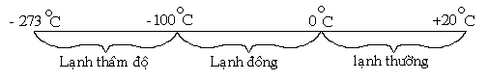

1.1.2. Điều kiện làm lạnh :
Theo định luật nhiệt động thứ 2 thì : “Phải có ít nhất 2 vật thể tham gia trong quá trình trao đổi nhiệt thí dụ như lỏng và khí (hoặc rắn) nếu quá trình nào chỉ có 1 vật thể thì không làm lạnh được”.

1.1.3. Bản chất của lạnh :
Khái niệm vật lý về nóng và lạnh là giống nhau, chúng chỉ khác nhau ở vận tốc chuyển động của các nguyên tử và phân tử trong bản thân chúng. Khi bị mất nhiệt, sự chuyển động của các phân tử bị chậm lại và vật thể bị lạnh đi. Nếu được cung cấp nhiệt, sự chuyển động của các phân tử nhanh lên và vật đó nóng lên.
Kết luận : “Sự chuyển động của các phân tử là nguyên nhân làm cho vật thể nóng lên hay lạnh đi” .

§1.2. Phân loại làm lạnh :

1.2.1. Làm lạnh tự nhiên :
Là sử dụng môi trường thiên nhiên có nhiệt độ thấp để làm lạnh. Trong việc làm lạnh theo phương thức này không làm tiêu tốn năng lượng nhưng ngược lại, bị phụ thuộc vào môi trường, không chủ động được và cũng không dễ dàng đảm bảo yêu cầu kỹ thuật cũng như độ lạnh mong muốn.

1.2.2. Làm lạnh nhân tạo :
Là các phương thức làm lạnh nhờ vào thiết bị máy móc do con người làm ra và điều khiển theo yêu cầu làm lạnh. Ở phương pháp này người ta hạ nhiệt độ của 1 vật xuống thấp hơn nhiệt độ môi trường xung quanh và do đó phải tiêu tốn 1 năng lượng nhất định.

1.2.3. Ảnh hưởng của nhiệt độ thấp :
Thực phẩm bị hư hỏng là do tác động của vi sinh vật như : nấm, men, mốc, độc tố hoạt động gây ra, đặc tính của vi sinh vật là chỉ hoạt động ở một điều kiện nhiệt độ nhất định. Khi thay đổi nhiệt độ thì hầu như thay đổi được hoàn toàn các hoạt động của chúng.
Trên cơ sở đó, người ta đã dùng biện pháp hạ thấp nhiệt độ để cất giữ, bảo quản thực phẩm theo thời gian mong muốn.
Khi hạ thấp nhiệt độ thì vi sinh vật bị ngưng hoạt động hoặc chết vì các lý do sau :
- Các thành phần protid của vi sinh vật bị biến đổi hoặc phá hủy.
- Cấu trúc tế bào của vi sinh vật bị phá vỡ trong quá trình nước đóng băng.
- Nhiệt độ thấp làm ức chế tốc độ các phản ứng hóa sinh trong thủy sản, nhiệt độ càng thấp thì tốc độ phản ứng càng chậm.
- Nhiệt độ thấp có ảnh hưởng đến hoạt động của men phân giải (enzim - tác nhân gây ươn thối thực phẩm thủy sản) nhưng không tiêu diệt được chúng.

§1.3. Môi trường làm lạnh :

1.3.1. Môi trường không khí :
Để làm lạnh vật chất trong môi trường không khí ta cần phải nắm được đặc điểm & tính chất của không khí, từ đó có thể điều chỉnh nguồn lạnh theo ý muốn.
Không khí là hỗn hợp của 1 số chất khí trong đó Nitơ chiếm 78% về thể tích, oxy chiếm 21% về thể tích còn lại 1 số chất khí khác như CO2 , khí trơ khoảng 1%.
Tính chất của không khí được thể hiện qua các thông số cơ bản sau đây :
- Độ ẩm tuyệt đối ρh (kg/m3) : là đại lượng biểu thị lượng hơi nước chứa trong 1 đơn vị thể tích không khí.
- Độ ẩm tương đối ϕ (%) : là tỷ số của độ ẩm tuyệt đối thực trên độ ẩm tuyệt đối cực đại.
ϕ, % | Trạng thái
0 | Không khí khô tuyệt đối
0÷30 | Không khí khô
30÷60 | Bình thường
60÷90 | Không khí ẩm ướt
100 | Không khí ẩm bảo hòa

- Nhiệt dung riêng C (kcal/kg⁰C hay kJ/kg⁰C) : là nhiệt lượng cần thiết để cung cấp (hoặc lấy đi) từ 1 kg không khí để làm nó tăng lên hay giảm xuống 1⁰C. Nhiệt dung riêng của không khí khô là: Ckkk = 0,24 kcal/kg⁰C.
- Enthanpy i (kJ/kg) : là nhiệt lượng của 1 khối không khí ẩm trong đó có chứa 1 kg không khí khô.

1.3.2. Môi trường lỏng :
Là làm lạnh trong môi trường nước ngọt, nước muối, nước biển. Khi làm lạnh thực phẩm trong môi trường lỏng cần phải bảo đảm tiêu chuẩn vệ sinh do bộ khoa học công nghệ môi trường qui định.
Đối với nước ngọt phải sử dụng nước ăn uống hàng ngày, không sử dụng nước có nguồn cặn bẩn hoặc nước cứng để làm lạnh đặc biệt là nước có những vi khuẩn gây bệnh cho con người.
Đối với nước muối hay nước biển phải sử dụng nước muối NaCl, CaCl₂, MgCl₂ hoặc KCl.

1.3.3. Môi trường rắn :
- Kim loại : Có độ bền cơ học cao, khi tiếp xúc với thực phẩm không xảy ra phản ứng hóa học, có hệ số dẫn nhiệt cao, không bị oxy hóa và rỉ sét gây ô nhiễm thực phẩm.
- Nước đá :
Nước ở trạng thái rắn gọi là nước đá(nước đá ướt). Khi tan chảy nó sẽ hấp thu một nhiệt lượng rất lớn từ môi trường xung quanh. Nhiệt lượng cần thiết làm tan 1 gram nước đá bằng với nhiệt lượng tiêu tốn để đốt nóng 1 gram nước từ 20⁰C lên 80⁰C.
Trong cấu trúc của nước đá, mỗi phần tử nước liên kết với 4 phần tử nước khác bằng liên kết hydro, đây là loại cấu trúc không gian rỗng, vì vậy mà nước đá có tỷ trọng bé hơn nước lỏng.
Nước đá dùng ướp nguyên liệu, thực phẩm, thu nhiệt tan chảy từ rắn sang lỏng. Nước đá có nhiệt nóng chảy nhất định là 80kcal/kg được dùng phổ biến & khi đóng băng thể tích nước tăng 9%. Nước đá trong yêu cầu làm lạnh phải trong suốt, không có tạp chất, không bị đục do tạp khí & không có vi trùng gây bệnh.
- Đá khô :
Là tên gọi của CO₂ ở thể rắn, ở áp suất khí quyển đá khô thăng hoa ở nhiệt độ thấp – 78,9⁰C. Năng suất lạnh riêng của đá khô là q₀ = 574kJ/kg so với nước đá (335kJ/kg) thì lớn hơn gấp 1,7 lần. Rõ ràng là nếu dùng đá khô để lạm lạnh thì thể tích đá khô sẽ chiếm chỗ rất nhỏ so với nước đá lại giữ được khô ráo sản phẩm & thiết bị. Dùng đá khô để làm lạnh rất tiện lợi & cho phép làm lạnh sâu đến từ -60 ÷ -70⁰C.
Nhược điểm : giá thành đắt, bốc hơi quá nhanh nên gây tốn kém và tạo độ lạnh quá thấp.

3.4. Môi trường hỗn hợp :
Là môi trường phổ biến hiện nay trong công nghệ làm lạnh thực phẩm. Một bề mặt thực phẩm được tiếp xúc với môi trường rắn như : nhôm, thép, inox,... bề mặt kia được tiếp xúc với không khí hoặc hơi nước kèm theo 1 lớp nước lạnh phủ trên bề mặt. Như vậy thực phẩm đó đã được làm lạnh trong môi trường rắn, lỏng, khí. Môi trường hỗn hợp này rất phù hợp để làm lạnh đông thực phẩm, thủy hải sản công nghiệp.

Câu hỏi :
- Ứng với các khoảng hạ nhiệt độ người ta phân biệt các trạng thái lạnh thế nào?
- Ảnh hưởng của nhiệt độ thấp lên thực phẩm như thế nào ?
- Tính chất của đá khô?
- Các thông số cơ bản của không khí ?
- Thế nào là môi trường hỗn hợp?
------

BÀI 2 : KỸ THUẬT LÀM LẠNH - LẠNH ĐÔNG

THỰC PHẨM THỦY SẢN
------

Nhiệt độ là yếu tố cơ bản để tiến hành làm lạnh thực phẩm. Căn cứ vào nhiệt độ ta phân làm hai loại làm lạnh :
- Làm lạnh (ướp lạnh) thực phẩm thủy sản.
- Làm lạnh đông thực phẩm thủy sản.

§2.1. Làm lạnh (ướp lạnh) thực phẩm thủy sản :

2.1.1. Ý nghĩa của việc làm lạnh :
Laø phöông phaùp haï nhiệt độ saûn phaåm xuoáng gaàn ñeán ñieåm ñoùng baêng, töùc laø ñöa nhieät ñoä cuûa phaàn nöôùc töï do, caáu truùc trong saûn phaåm xuoáng t⁰ lạnh mà không làm đông đặc phần nước này.
Vì nồng độ muối khoáng và các chất hòa tan trong dịch bào của sản phẩm thay đổi theo từng loại, nên mỗi loại sản phẩm đều có điểm đóng băng riêng biệt và do đó có chế độ làm lạnh khác nhau. Thông thường : t⁰ làm lạnh được lấy ở mức 0,5⁰C trên điểm đóng băng.
Công thức :
VD :
cá biển : t_{đb} = - 1,5⁰C
cá sông : t_{đb} = - 1⁰C
tôm biển : t_{đb} = - 2⁰C
tôm càng : t_{đb} = - 0,6⁰C
Nếu lấy điểm đóng băng bình quân của thủy sản là -1⁰C thì nhiệt độ làm lạnh thủy sản là :

2.1.2. Nguyên lý làm lạnh :
Làm lạnh (hay ướp lạnh) là hạ nhiệt độ nguyên thủy của sản phẩm xuống gần đến điểm đóng băng, tức là làm cho phần nước tự do của tế bào lạnh đi (khoảng -0,5⁰C ÷ -1⁰C). Ở t⁰ này trên bề mặt sản phẩm các vi sinh vật bị ức chế, hoạt động chậm chạp, cấu trúc tế bào vẫn giữ nguyên không thay đổi, trạng thái vật lý của tế bào chỉ là sự hạ nhiệt độ do bị làm lạnh phần nước tự do.
Thực phẩm thủy sản muốn được làm lạnh tốt cần phải :
- Là nguyên liệu tươi tốt, sắp xếp dưới dạng lớp mỏng.
- Sạch sẽ không nhiễm bệnh, vi sinh vật.
- Làm lạnh ngay, phân bố lạnh đồng đều.

2.1.3. Kỹ thuật làm lạnh :

2.1.3.1. Ướp đá:
Là kỹ thuật cho nước đá và thủy sản tiếp xúc nhau, thủy sản thu nhiệt độ lạnh của nước đá để hạ nhiệt xuống 0⁰ ÷2⁰C, còn nước đá hút nhiệt độ cao của thủy sản tan chảy ra nước.
Các yêu cầu khi ướp đá :
- Nước đá phải sạch, tinh khiết, không nhiễm bẩn, tạp chất.
- Nhiệt độ không khí ướp lạnh thủy sản phải là t⁰ dương.
- Làm cho nước tan chảy từ nước đá dễ dàng thấm qua thủy sản.

2.1.3.2. Dùng không khí lạnh :
Thủy sản được cho vào phòng kín có nhiệt độ lạnh đến 0⁰C (nhờ máy lạnh). Nhờ sự đối lưu, không khí tiếp xúc thủy sản nóng lên và di chuyển lên trên, không khí lạnh nơi khác đến thế chỗ. Sự chuyển động của kkhí nhờ quạt gió, tuy nhiên cần chú ý vận tốc gió không lớn hơn 10m/s, để tránh sự bốc ẩm từ bề mặt thủy sản, tăng nhanh sự oxy hóa, gây tổn thất trọng lượng.

§2.2. Làm lạnh đông thực phẩm thủy sản :

2.2.1. Định nghĩa :
Làm lạnh đông thực phẩm thủy sản là quá trình làm lạnh thủy sản do sự hút nhiệt của chất làm lạnh (băng môi) để đưa nhiệt độ ban đầu của cơ thể thủy sản xuống dưới điểm đóng băng khoảng -8⁰C ÷ -10⁰C và có thể xuống thấp hơn nữa là -18⁰C ; - 30⁰C hay -40⁰C.
Điểm Eutectic hay còn gọi là điểm cùng tinh, là nhiệt độ tối thiểu để toàn bộ nước trong tế bào thủy sản đông đặc hoàn toàn. Nhiệt độ này là - 55 ÷ -65⁰C và còn gọi là điểm đóng băng tuyệt đối.
Trong công nghiệp chế biến thủy sản, ngưởi ta không dùng đến nhiệt độ này vì chi phí quá cao, hơn nữa về phương diện kỹ thuật, sản phẩm ở điểm cùng tinh sẽ không đạt giá trị thẩm mỹ và độ bền, mà chỉ cần đến -40⁰C là đảm bảo đủ chất lượng sản phẩm.

2.2.2. Mục đích :
Làm lạnh đông thực phẩm thủy sản là hạ thấp nhiệt độ thủy sản xuống dưới t _{đb} nhằm làm chậm sự hư hỏng của thủy sản để sao cho đến khi rã đông thủy sản sau thời gian bảo quản lạnh, ta không thể phân biệt được thủy sản đông lạnh và thủy sản tươi sống.
Việc bảo quản thủy sản bằng cách ướp nước đá hay ướp lạnh không thích hợp với thời gian tồn trữ lâu dài, tối đa chỉ 1÷ 2 tuần , ngược lại bảo quản thủy sản bằng lạnh đông cho phép kéo dài thời gian đến nhiều tháng hoặc cả năm và có 1 số ứng dụng như :
- Bảo đảm chất lượng thủy sản tồn trữ trên tàu đánh bắt xa bờ.
- Xuất khẩu với chất lượng cao.
- Thời gian trữ đông kéo dài hơn.

2.2.3. Cơ sở lạnh đông thủy sản :
Nước chiếm khoảng 80% cơ thể thủy sản, tùy theo mức độ liên kết của nước, người ta chia ra 2 loại :
- Nước tự do (71,7%) gồm : nước bất động (65,5%) + nước tự do-cấu trúc (6,2%).
- Nước liên kết (7,5%).
Khi hạ tº xuống dưới 0⁰C, nước sẽ đóng băng từ từ, nếu mức độ liên kết yếu thì tº lạnh đông cao, nếu liên kết mạnh thì tº lạnh đông sâu hơn.

 | Nhiệt độ lạnh đông, t_{lđ} (⁰C)
Nước tự do-cấu trúc | -1 ÷ -1,5
Nước bất động | -1,5 ÷ -20
Nước liên kết | -20 ÷ -65
Nước tự do đóng băng trước, nước liên kết đóng băng sau.
Sự đóng băng bắt đầu từ nước có liên kết yếu nhất cho đến nước có liên kết mạnh.

Nhiệt độ, ⁰C | % nước đóng băng
-30 ÷ -20 | 90%
-20 ÷ -10 | 84%
-10 ÷ -4 | 30%

2.2.4. Thời gian làm lạnh đông:
Là thời gian cần thiết để hạ nhiệt độ sản phẩm từ nhiệt độ ban đầu xuống đến 1 nhiệt độ mong muốn tại trung tâm của sản phẩm.
Gọi : t_{fs} : là nhiệt độ cuối bề mặt sản phẩm
t_{fc} : là nhiệt độ cuối ở tâm sản phẩm
Nếu t_{fs} = -18⁰C (là nhiệt độ trữ đông hiện nay) thì t_{fc} = 12⁰C mới kết thúc thời gian lạnh đông.

2.2.5. Các yếu tố ảnh hưởng đến thời gian lạnh đông :
Gồm có :
- Loại máy làm lạnh đông.
- Nhiệt độ vận hành máy đông.
- Tốc độ gió ở máy đông thổi không khí.
- Nhiệt độ của sản phẩm trước khi làm lạnh đông.
- Bề dày & hình dạng sản phẩm.
- Loại kích cở sản phẩm.
- Diện tích tiếp xúc & mật độ sản phẩm.
- Bao bì đóng gói sản phẩm.

§2.3. Các phương pháp làm lạnh đông:

2.3.1. Làm lạnh đông bằng hỗn hợp nước đá và muối :
Phương pháp này được áp dụng ở những nơi không có nhà máy lạnh. Nguyên tắc chính dựa vào sự hòa tan của muối với nước đá để tạo ra 1 hỗn hợp sinh hàn. Khả năng & nhiệt độ làm lạnh đông tuỳ thuộc vào lượng muối trộn vào. Nhược điểm của phương pháp này là bị mất trọng lượng hoặc giảm phẩm chất bề mặt của sản phẩm.

2.3.2. Làm lạnh đông bằng không khí (sharp Freezing) :
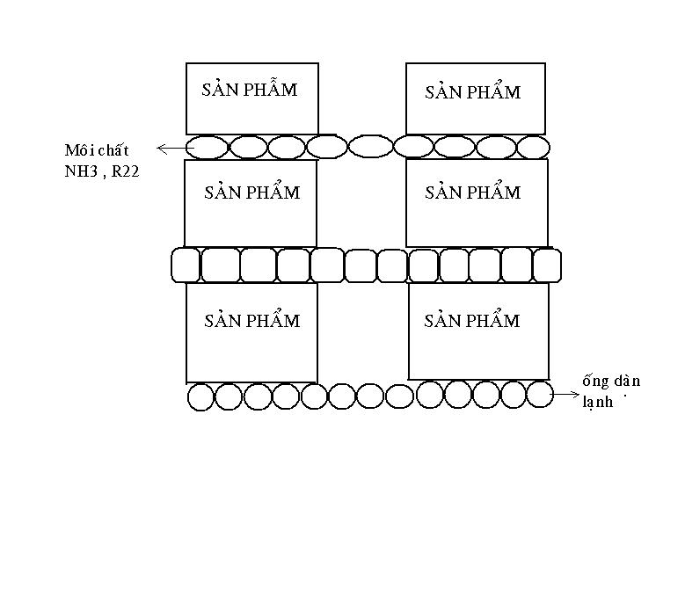
Người ta đặt các ống dàn lạnh bên trong chứa NH₃ hoặc R₂₂ lên trên những tấm giá đỡ trong 1 căn phòng rồi sau đó bày sản phẩm lên trên. Tác dụng truyền nhiệt sẽ làm cho phần sản phẩm tiếp xúc với ống phải lạnh đông, trong khi đó tác dụng đối lưu tự nhiên của không khí xung quanh ống lạnh cũng làm cho các phần khác của sản phẩm được lạnh đông.
Nhiệt độ ướp đông có thể đạt -23⁰C. Thời gian đông khá dài từ 12 ÷70 giờ nên phương pháp này còn được gọi là phương pháp làm lạnh đông chậm.

2.3.3. Lạnh đông bằng quạt gió (Air Blast Freezing) :
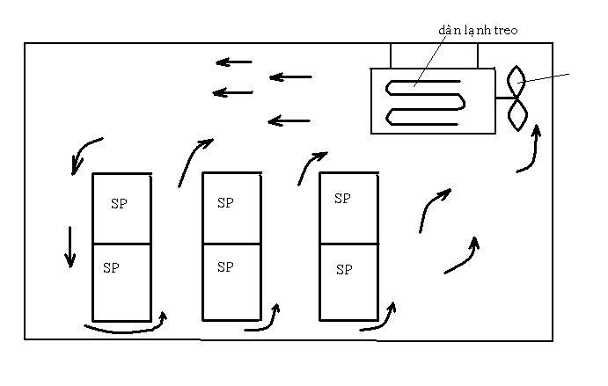
Người ta dùng các dàn lạnh treo hạ nhiệt độ không khí xuống -23÷-40⁰C, sau đó dùng quạt máy thổi hơi lạnh với tốc độ 2 đến 15m/s vào sản phẩm. Thông thường các dòng hướng thổi gió lạnh đi & về phải được tuần hòan bao trùm đều khắp lên sản phẩm, không khí càng lạnh, sản phẩm càng chóng kết đông. Theo thực nghiệm, với gió lạnh –28⁰C, tốc độ 12m/s được xem là tốt nhất.

2.3.4. Lạnh đông bằng nước muối lạnh :

2.3.4.1. Ngâm trong nước muối :
Thực phẩm thủy sản được xếp vào giỏ lưới hoặc các khuôn kim loại rồi đem nhúng vào bể nước muối được làm lạnh bởi giàn lạnh bốc hơi (NH₃ hoặc Freon) nước muối được lưu động bằng máy bơm có cánh khuấy độ lạnh bằng -18⁰C, thời gian làm lạnh đông là 3giờ.

2.3.4.2. Phun nước muối lạnh :
Thực phẩm thủy sản được vận chuyển trên băng truyền & được phun nước muối lạnh -25⁰C, khi đã lạnh đông, thủy sản được phun nước sạch 20⁰C để rửa muối bám vào, cuối cùng thủy sản được phun nước gần = 0⁰C để mạ băng trước khi chuyển vào kho bảo quản.

2.3.5. Lạnh đông bằng tiếp xúc tấm kim loại:
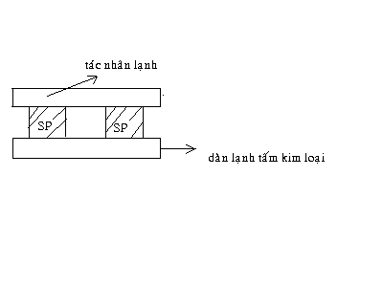
Sản phẩm được kẹp giữa 2 tấm kim loại (bằng phẳng) có chứa đường ống dẫn tác nhân lạnh bên trong. Như vậy việc làm lạnh đông xảy ra trực tiếp xuyên qua lớp kim loại ở cả 2 mặt trên dưới sản phẩm, nên thời gian làm lạnh đông được rút ngắn di từ 2÷10 giờ. Trong phương pháp này nhiệt độ lạnh đông đạt đến -40⁰C nên gọi là làm lạnh đông nhanh.

2.3.6. Lạnh đông cực nhanh (siêu nhanh) :
Sản phẩm được vận chuyển trên băng truyền & người ta dùng khí nitơ (N₂) hóa lỏng phun trực tiếp vào sản phẩm, nitơ lỏng bốc hơi ở áp suất khí quyển phát sinh nhiệt độ thấp -196⁰C & làm lạnh đông sản phẩm ngay lập tức. Phương pháp này có thời gian lạnh đông = 1/60 thời gian làm lạnh đông nhanh.

Câu hỏi :
Thế nào là điểm cùng tinh?
Phân biệt làm lạnh (ướp lạnh) & lạnh đông thực phẩm thủy sản?
Kể ra các yếu tố ảnh hưởng đến thời gian làm lạnh đông thực phẩm thủy sản?
Có bao nhiêu phương pháp làm lạnh đông. Kể ra & giới thiệu 1 phương pháp em biết?
------

BÀI 3 : NHỮNG BIẾN ĐỔI CHÍNH TRONG QUÁ TRÌNH LÀM LẠNH,

LẠNH ĐÔNG THỰC PHẨM
------

§3.1 . Khái niệm :
Khi thực phẩm thủy sản được làm lạnh trên -0,5⁰C thì sẽ kiềm hãm được sự hoạt động của vi sinh vật & các biến đổi về hóa lý, sinh học & hầu như không làm giảm chất lượng của nguyên liệu thủy sản, thậm chí còn đảm bảo được tối đa những thuộc tính của thủy sản như lúc ban đầu.
Khi làm lạnh đông thì nhiệt độ thấp hơn nhiều so với làm lạnh, lúc đó sẽ xảy ra hàng loạt những biến đổi phức tạp về lý hóa & sinh học cũng như làm giảm chất lượng thực phẩm so với ban đầu.

§3.2. Biến đổi vi sinh vật :
Khi thủy sản bị hạ nhiệt độ xuống đến điểm đóng băng thì vi sinh vật bị hoạt động chậm lại.
Xuống đến -10⁰C vi trùng các loại không phát triển được nhưng men móc chưa bị ức chế.
Xuống đến -15⁰C men mốc ngừng phát triển. Như vậy, nếu làm lạnh đông xuống dưới -15⁰C sẽ ngăn chặn được vi trùng & men mốc vì ở khoảng nhiệt độ này độ ẩm của thủy sản chỉ còn khoảng 10%. Ngoài ra ở khoảng t = -1 ÷ -5⁰C gần như đa số nước tự do của tế bào thủy sản bị kết tinh thành đá, nếu làm lạnh đông chậm thì các tinh thể đá sẽ to & sắc làm vỡ tế bào của vi trùng & tiêu diệt vi trùng mạnh nhất ở khoảng t⁰ này.

§3.3. Biến đổi hóa học :

3.3.1. Biến đổi chất đạm (protit) :
Ở nhiệt độ thấp, hầu hết protein đều bị đông đặc và biến tính, đặc biệt khi thời gian làm lạnh đông càng lâu, nếu ta làm lạnh đông nhanh, sẽ giảm được sự biến tính của protein. Ở nhiệt độ dưới -20⁰C thì protein hầu như không biến tính nữa.

3.3.2. Biến đổi chất béo (lipid) :
Khi làm lạnh đông sẽ hình thành các tinh thể đá, các tinh thể đá này khi bay hơi sẽ dẫn đến lớp chất béo ở bề mặt thực phẩm bị oxy hoá mà đặc biệt là ở 1 số cá béo : cá bạc má, cá ngừ v.v... khi đó, chất béo bị hóa chua (thủy phân) & làm cho các chất béo ở lớp bên trong thực phẩm bị phá hủy dây chuyền.

3.3.3. Biến đổi sinh tố :
Sinh tố ít bị mất trong giai đoạn làm lạnh đông, đa số bị mất trong lúc rữa & chế biến thực phẩm.
Ở nhiệt độ lạnh sinh tố A tỏ ra bền vững nhất, sinh tố B₂ & PP mất 1 ít. Sinh tố C bị mất nhiều khi sản phẩm bị mất nước & cháy lạnh. Bị hao hụt nhiều nhất phải kể đến sinh tố E.

3.3.4. Biến đổi chất khoáng :
Nhiệt độ lạnh không ảnh hưởng lên chất khoáng nhưng do sư biến đổi cơ cấu sản phẩm khi làm lạnh đông nên sẽ bị hao hụt 1 lượng lớn chất khoáng tan trong dịch tế bào chảy ra ngoài khi rã đông sản phẩm.

§4. Biến đổi lý học :

4.1. Tăng thể tích :
Nước trong thủy sản, khi bị đóng băng sẽ làm tăng thể tích lên 10%.

4.2. Thay đổi màu sắc :
Khi nước trong thực phẩm thủy sản bị đóng băng thì sẽ làm màu sắc của nó sẫm lại, kém tươi sáng hơn so với lúc ban đầu, mùi hơi chua, vị của thực phẩm kém ngọt, độ tiêu hóa kích thích tiết dịch bị giảm đi. Ngoài ra, do tốc độ làm lạnh đông nhanh hay chậm, các tinh thể băng sẽ hình thành lớn hay nhỏ và do đó, sự tiết xạ quang học sẽ khác nhau, nếu tinh thể băng nhỏ thì thủy sản có màu lợt, nếu tinh thể băng lớn thì thủy sản có màu sậm hơn.

4.3. Giảm trọng lượng :
Sản phẩm đông lạnh bị giảm trọng lượng làdo sự bốc hơi nước ở bề mặt sản phẩm hoặc do thiệt hại lý học trong quá trình làm lạnh đông.
Thiệt hại lý học có thể xảy ra do sự xáo động trong khi làm lạnh đông khiến cho nhiều mảnh nhỏ dịch bào bị vỡ vụn. Một hình thức thiệt hại khác là sản phẩm bị dính chặt vào mâm cấp đông hoặc đai băng truyền, làm tróc mất 1 phần trọng lượng khi tách sản phẩm ra khỏi mâm.
Mức giảm trọng lượng ở thủy sản nhỏ thường cao hơn ở thủy sản lớn.
Thiệt hại về lý học trong 1 máy đông không đáng kể & không hơn 1% nếu thực hiện làm lạnh đông đúng cách
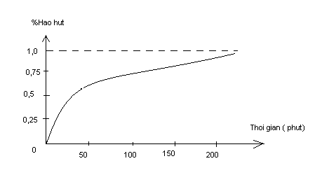

Sản phẩm | Phương pháp | % Hao hụt
Tôm IQF  Cá tuyết IQF  Cá tuyết IQF  Sản phẩm IQF  Cá phi lê  Bánh cá  Bánh cá  Hộp cá | Máy thổi gió  Máy thổi gió  Máy carbonic  Máy Nitơ lỏng  Máy thổi gió  Máy thổi gió  Máy tiếp xúc  Máy tiếp xúc | 2 ÷ 2,5  1,2  0,6  0,3 ÷ 0,8  1,0  0,5  0  0,5 trong hộp

Câu hỏi :
- Biến đổi vi sinh vật trong quá trình lạnh đông ?
- Tại sao sản phẩm đông lạnh bị giảm trọng lượng khi làm lạnh đông ?

------

BÀI 4 : TÍNH TOÁN LƯỢNG LẠNH & CHI PHÍ TRONG QUÁ TRÌNH

LÀM LẠNH ĐÔNG THỰC PHẨM
------

§4.1. Khái niệm chung :
Khi thực phẩm được làm lạnh hay làm lạnh đông thường phải mất nhiệt (tỏa nhiệt). Tính toán lượng lạnh & chi phí trong quá trình hạ nhiệt độ thực phẩm tức là tính toán lượng nhiệt được lấy ra từ sản phẩm trong suốt quá trình. Thực ra, tổng lượng lạnh cần thiết để làm lạnh đông thực phẩm còn phải kể đến các dòng nhiệt từ môi trường bên ngoài đi vào phòng lạnh. Đây chính là dòng nhiệt tổn thất mà máy lạnh phải có đủ công suất để thải nó trở lại môi trường bên ngoài, bảo đảm sự chênh lệch nhiệt độ ổn định giữa phòng lạnh & không khí bên ngoài.

§4.2. Đối với làm lạnh thực phẩm :

4.2.1. Trường hợp không thể kể đến sự bay hơi, ngưng tụ nước & biến đổi sinh hoá gây ra tổn thất thì chi phí làm lạnh được tính theo công thức sau đây :
, kcal/h
Trong đó :
G : khối lượng thực phẩm (kg/h)
C : nhiệt dung riêng (kcal/kg⁰C)
t_{đ} : nhiệt độ thực phẩm lúc đầu chưa làm lạnh (⁰C)
t_{ll} : nhiệt độ làm lạnh thực phẩm (⁰C)

4.2.2. Trường hợp có thể kể đến sự bay hơi, ngưng tụ nước & biến đổi sinh hóa, chi phí lạnh được tính theo công thức lạnh sau đây :
Q = G[C.Δt + qz + Δg.(l – r)], kcal/h
Trong đó:
Δt = t_{đ} - t_{ll} (⁰C)
q : nhiệt lượng tỏa ra từ 1 đơn vị khối lượng thực phẩm trong 1 đơn vị thời gian (kcal/kg).
z : thời gian làm lạnh (giờ).
Δg : độ giảm (hao hụt) trong lượng thực phẩm khi xử lý lạnh (kg).
l : ẩn nhiệt ngưng tụ hơi nước(kcal/kg).
r : ẩn nhiệt hóa hơi (kcal/kg).

§4.3. Đối với làm lạnh động thực phẩm :
Tổng lượng lạnh cần thiết để làm lạnh đông sản phẩm là:
Q = Q₁ + Q₂ + Q₃ + Q₄ (kcal/h)
Trong đó :
- Q₁ : tổn thất lạnh qua các tường, trần của nền phòng lạnh đông (hoặc qua thành xung quanh nắp đáy của thiết bị lạnh đông).
- Q₃ : Tổn thất lạnh do sự thông gió đối lưu lên thiết bị lạnh đông hoặc phòng lạnh đông.
- Q₄ : Tổn thất lạnh trong việc phục vụ (mở cửa phòng lạnh, thắp điện phòng lạnh, người làm việc, môtơ tỏa nhiệt).
- Q₂ : tiêu tốn lạnh cho quá trình lạnh đông sản phẩm.
Với : Q₂ = Q_{a} + Q_{b} + Q_{c} + Q_{d} (kcal/h)
Trong đó :
+ Q_{a} = G.C.(t_{đ} – t_{đb}) (kcal/h) :là lượng lạnh cần thiết để hạ thấp nhiệt độ của sản phẩm từ nhiệt độ từ ban đầu (tức nhiệt độ cuối của giai đoạn làm lạnh t_{đ} đến nhiệt độ đóng băng t_{đb}).
+ Q_{b} = W_{đá} .t (kcal/h) : là lượng lạnh tiêu thụ cho sự đóng băng W (kg) đá với ẩn nhiệt đóng băng L = 80kcal/kg.
Lượng nước đá được tính theo công thức sau :
W_{ĐÁ =} (kg)

ω : % lượng nước biến thành đá trong làm lạnh đông.
G : khối lượng sản phẩm (kg).
X : % lượng nước trong sản phẩm.
Khi t_{đb} = - 1,5 ÷ -30⁰C

W = (kg)
Với : A, B là hệ số của thực phẩm. Trường hợp cho thịt là A = 110,5 và B = 0,31
Khi t_{đb} = -0,5⁰C ÷ -1,4⁰C

W= (kg) với t : là nhiệt độ cuối của sản phẩm đã làm lạnh đông.
+ Q_{c} = G.r (kcal/h)
Với : G : hao hụt khối lượng (kg/h)
r : ẩn nhiệt hóa hơi của nước r = 680 kcal/kg
+ Q_{d} = G.C ( t_{đb} – t) (kcal/h) : là lượng lạnh tiêu tốn để ha nhiệt độ từ t_{đb} đến nhiệt độ cuối t của quá trình lạnh đông. Trong tính toán, để đơn giản, thường người ta kết hợp như sau :
Q₂ = Q_{a} + Q_{b} + Q_{c} + Q_{d} = , kcal/h

Với :
Δi = i_{đ} - i_{c} : là độ biến thiên nhiệt hàm của sản phẩm ở nhiệt độ ban đầu & ở nhiệt độ cuối (kcal/h).
τ : thời gian từ khi đưa sản phẩm vào cho đến khi hoàn tất (đạt tiêu chuẩn lạnh đông) (giờ).
Kết luận : Như vậy, khi đã biết Q₂ ta chỉ cần tính thêm 3 đại lượng Q₁, Q₃, Q₄ nữa là biết được tổng chi phí làm lạnh đông Q.

§4.4. Phương pháp tính toán nhiệt lượng :
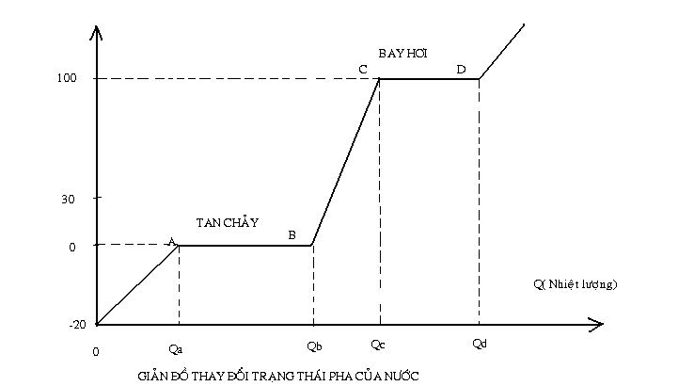
Để tính toán nhiệt lượng trong quá trình biến đổi pha, ta theo các bước sau :
Bước 1 : Lập giản đồ trạng thái pha theo Q & t
Bước 2 : Xét giai đoạn nhiệt hiện hay nhiệt ẩn :
Nhiệt hiện : Q tăng, t tăng
Nhiệt ẩn : Q tăng, t = const
Bước 3 : Áp dụng công thức :

Nhiệt hiện | Q = M.C.( t₁ - t₂)
Nhiệt ẩn | Q = M.h
Trong đó:
M : khối lượng vật chất (kg)
C : nhiệt dung riêng (với C_{rắn} = 0,5 kcal/kg⁰C và C_{lỏng} = 1 kcal/kg⁰C)
h : ẩn nhiệt (h_{tan chảy} = 80kcal/kg), (h_{bay hơi} = 680 kcal/kg)
Chú ý : t₂ < t₁ : quá trình tỏa nhiệt
t₂ > t₁ : quá trình thu nhiệt
Thí dụ1 : Hãy tính toán lượng nhiệt cần thiết để lấy đi trong 1 kg nước ở 30⁰C biến thành nước đá ở -10⁰C.
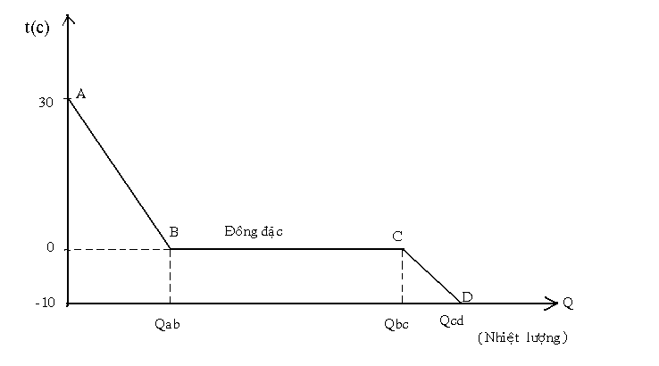
Bài giải :
- Ta lập giản đồ t – Q (như hình vẽ trên).
- Xét giai đoạn AB là động nhiệt ( từ 30 đến 0⁰C)
Q_{AB} = M.C_{Lỏng}(t₁ - t₂) = 1.1.30 = 30 kcal
- Xét giai đoạn BC là ẩn nhiệt ( 0⁰C tan chảy)
Q_{BC} = M.h _{tan chảy} = 1 .80 = 80 kcal
- Xét giai đoạn CD là động nhiệt (0 đến -10⁰C)
Q_{CD} = MC_{rắn} (t₁ - t₂) = 1.05.10 = 5 kcal
Vậy tổng nhiệt lượng cần lấy đi từ 1 kg nước để biến nó từ 30⁰C xuống -10⁰C là:
Q = Q_{AB} + Q_{BC} + Q_{CD} = 30 + 80 + 5 = 115 kcal
Thí dụ 2 : Hãy tính toán nhiệt lượng cần thiết để biến đổi 1780g nước đá ở -12⁰C biến thành nước là ở 28⁰C.
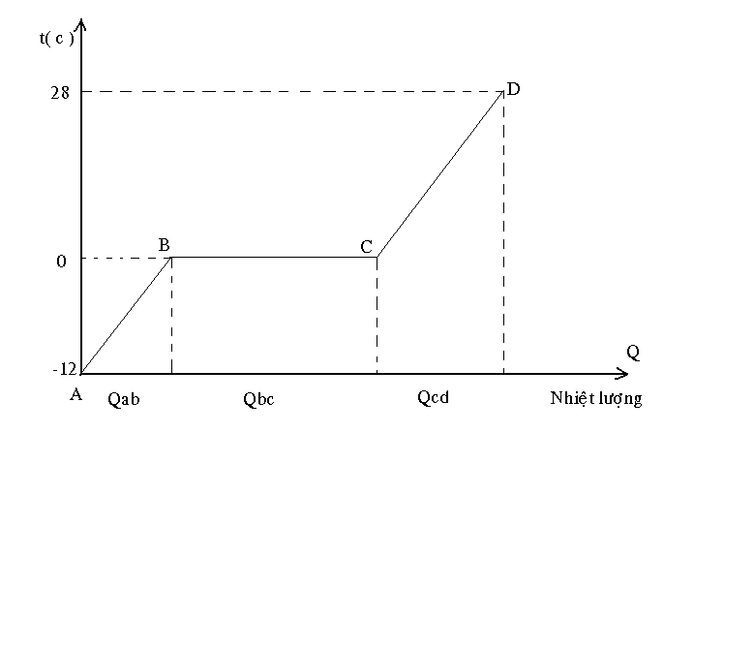
Bài Giải :
- Lập giản đồ : t – Q (như hình vẽ)
- Xét giai đoạn AB là động nhiệt từ (-12⁰C trở lên đến 0⁰C).
Q_{AB} = M.C_{rắn}.(t₁ - t₂) = 1,78. 0,5 .12 = 10,68 kcal
- Xét giai đoạn BC là ẩn nhiệt (0⁰C tan chảy)
Q_{BC} = M.h_{tan chảy} = 1,78. 80 = 142,4 kcal
Xét giai đoạn CD là động nhiệt (0⁰C đến 28⁰C)
Q_{CD} = M.C_{lỏng}(t₁ - t₂) = 1,78.1.28 = 49,84 kcal
Vậy tổng nhiệt lượng cần thiết để biến đổi 1,78 kg nước đá từ -12⁰C lên 28⁰C là :
Q = Q_{AB}+ Q_{BC} + Q_{CD} = 10,68 + 142,4 + 49,84 = 202,92 kcal

------

CHƯƠNG II : KỸ THUẬT BẢO QUẢN LẠNH THỰC PHẨM

BÀI 5 : KHO TRỮ ĐÔNG
------
§5.1. Khái niệm chung :
Bảo quản các sản phẩm đã làm lạnh đông gọi tắt là trữ đông (cold storage). Trữ đông là giai đoạn thiết yếu tiếp theo sau giai đoạn làm lạnh đông & bao gói sản phẩm. Kỹ thuật này nhằm duy trì thành phẩm đông lạnh giữ nguyên trạng thái & chất lượng cho đến khi phân phối đến tay người tiêu dùng. Có nhiều nhân tố quan hệ đến chất lượng sản phẩm trữ đông, chủ yếu & trực tiếp nhất là nhiệt độ trữ đông, thực phẩm trữ đông phải bảo quản trong kho trữ đông.

§5.2. Nhiệt độ kho trữ đông :

5.2.1. Nhiệt độ bảo quản thủy sản đông lạnh :
Để bảo quản các sản phẩm thủy sản đông lạnh được tối ưu, vấn đề lựa chọn nhiệt độ bảo quản cần phải đặt lên hàng đầu, chọn càng thấp càng tốt nhưng phải ở mức độ đạt được hiệu quả kinh tế nhất.
Nhiệt độ kho trữ đông tối thiểu phải bằng nhiệt độ của sản phẩm nhằm duy trì trạng thái đông lạnh của sản phẩm, tránh xảy ra hiện tượng rã đông và tái kết tinh sẽ làm giảm chất lượng sản phẩm.
Công thức tính toán nhiệt độ kho trữ đông :
⁰C
Trong đó:
- t₁: nhiệt độ đông đầu tiên trên sản phẩm (bề mặt).
- t₂ : nhiệt độ đông sau cùng của sản phẩm.
- t_{tđ} : nhiệt độ kho trữ đông.
- t_{sp} : nhiệt độ sản phaåm khi đem vaøo kho trö đông.
Ở điều kiện khí hậu VN ta, ngày nay thường chọn :
t₁ = -35⁰C ÷ -40⁰C, t₂ = -12⁰C
t_{trđ} = t_{sản phẩm} = = -18,25ºC
Nhiệt độ bảo quản thủy sản đông lạnh ở VN theo qui định chung hiện nay là : (- 18 ± 2 ) ⁰C.

Bảng thời gian bảo quản thủy sản đông lạnh :

Loại sản phẩm | Thời gian bảo quản (tháng)
Loại sản phẩm | -12oC | -18oC | -25oC
1.Tôm nguyên con đông lốc  2.Tôm vỏ không đầu  3.Tôm thịt  4.Cá Hồng  5.Cá Sông | 4  3  2  3  5 | 8  6  4  5  8 | 12  10  7  9  10
Nhận xét :
Nhiệt độ kho trữ đông càng thấp thì thời gian bảo đảm thuộc tính sản phẩm càng dài, đặc biệt nhiệt độ trữ đông là -25⁰C sẽ bảo quản rất tốt sản phẩm trong thời gian khá dài. Tuy nhiên hàng thủy sản đông lạnh chủ yếu để xuất khẩu nên sản xuất được bao nhiêu sẽ phải giải quyết xuất khẩu trong vòng vài tháng, tối đa 6 tháng mà thôi, rất ít khi phải trữ hàng kéo dài hơn một năm. Do đó chọn nhiệt độ -18⁰C để bảo quản thủy sản đông lạnh là lý tưởng nhất. Nếu các sản phẩm bảo quản quá thời gian qui định cộng với sự thất thường của nhiệt độ kho trữ đông thường sẽ dẫn đến sự cháy lạnh.

5.2. Sự cháy lạnh :

5.2.1. Hiện tượng :
Khi bảo quản thực phẩm đã được làm lạnh đông thường xảy ra hiện tượng cháy lạnh, đặc biệt khi thời gian bảo quản kéo dài thì sự cháy lạnh càng rõ rệt hơn.
Sự cháy lạnh thường thể hiện : cơ thịt thực phẩm bị khô, xác, sẫm màu, mất tính đàn hồi để thể hiện rõ ở cá, tôm, mực.
Thực phẩm bị cháy lạnh làm mất giá trị cảm quan và giá trị thương phẩm, khi đun nấu thực phẩm bị mất vị ngọt.

5.2.2. Nguyên nhân :
Có 2 nguyên nhân chính dẫn đến sự cháy lạnh thực phẩm :
Do sự chênh lệch nhiệt độ giữa bề mặt thực phẩm với nhiệt độ không khí trong kho bảo quản. Nếu sự chênh lệch này càng lớn thì sự cháy lạnh càng trầm trọng. Nếu nhiệt độ kho trữ đông quá cao hoặc quá thấp đều dẫn tới hiện tượng cháy lạnh.
Đối với sản phẩm đông lạnh vẫn xảy ra hiện tượng bay hơi, mà sự bay hơi này ở dạng tinh thể nên dễ dùng tạo ra những lổ xốp ở bề mặt sản phẩm. Khi hiện tượng chênh lệch thì lổ xốp ở bề mặt thực phẩm càng sâu, làm tan nhanh lớp băng bề mặt, thực phẩm bị trơ ra, đó là hiện tượng cháy lạnh.
Hậu quả : thực phẩm bị cháy lạnh sẽ dai, khô, xơ xác, mất mùi vị ngon ngọt khi nấu, mất trọng lượng và chất lượng nghiêm trọng.

§5.3. Tính chất của nhiệt độ và độ ẩm trong kho trữ đông :
Khi thiết kế và cho hoạt động một kho trữ đông, cần phải đảm bảo một số yếu tố quan trọng vì giữa nhiệt độ và độ ẩm có mối liên quan mật thiết trong vấn đề bảo quản đông lạnh, các yếu tố đó gồm có :

5.3.1. Nhiệt độ thấp :
Nhiệt độ thấp càng tốt vì độ ẩm tương đối sẽ cao và sản phẩm sẽ ít bị cháy lạnh.

5.3.2. Nhiệt độ ổn định :
Nhiệt độ giữ vững ở mức thấp, không lên xuống thất thường sẽ tránh được hiện tượng rã đông và tái kết tinh ở sản phẩm.

5.3.3. Nhiệt độ đồng đều :
Nhiệt độ phải giống nhau ở đều khắp các vị trí trong kho nếu không sản phẩm sẽ bị bốc hơi liên tục và mau chóng cháy lạnh.

5.3.4. Phân phối tốt không khí :
Không khí lạnh lưu thông đều hòa trong kho trữ đông, len lỏi đến từng kiện hàng không bị cản trở bất kỳ chỗ nào là điều kiện tốt nhất cho việc điều hòa nhiệt độ kho, tránh bớt sự bốc ẩm sản phẩm.

5.3.5. Tốc độ lưu thông không khí :
Không khí kho trữ đông cần được lưu chuyển ở một tốc độ nhất định (7 ÷ 15m/s) để phân phối đồng đều lượng không khí lạnh đến sản phẩm trữ đông.

5.3.6. Mức xâm nhập nhiệt độ :
Nhiệt độ bên ngoài xâm nhập vào kho qua lớp cách nhiệt, cửa kho, vết nứt, người ra vào kho làm việc v.v... sẽ làm mất tính ổn định và đồng đều của nhiệt độ kho trữ đông, dẫn đến sản phẩm mau bị cháy lạnh. Do đó cần hạn chế lượng nhiệt xâm nhập vào kho trữ đông càng ít càng tốt.

§5.4. Các yếu tố ảnh hưởng đến kho trữ đông :

5.4.1. Thiết kế kho trữ đông :
Kho trữ đông có dạng lí tưởng nhất là hình khối lập phương vì tạo ra sức chứa lớn nhất, có mặt tiền và cửa lớn để dễ dàng xuất nhập hàng hóa, một kho rộng sẽ tốt hơn 2 kho nhỏ có dung lượng chung bằng kho rộng đó.

5.4.2. Lớp chắn hơi nước (cách ẩm) :
Vì phân áp suất trong kho trữ đông bé hơn bên ngoài nên không khí ẩm luôn có khuynh hướng xâm nhập vào kho bằng cách đi xuyên qua lớp cách nhiệt, gặp nhiệt độ thấp, đông đặc thành đa, trương lên phá hủy cách nhiệt.
Để ngăn chặn hiện tượng này, người ta dùng lớp chắn hơi nước hay lớp cách ẩm, đặt về phía nóng của lớp cách nhiệt, thông dụng nhất là giấy dầu, nhựa đường, tấm kim loại ép mỏng.

5.4.3. Cơi nền do băng :
Đây là hiện tượng tạo đá dưới nền kho trữ đông. Hiện nay có 2 cách phòng ngừa:
Tạo khoảng trống thông gió dưới nền kho.
Dùng 1 lớp thảm điện thế thấp lót dưới nền kho, hay có thể dùng chất lỏng đun nóng chảy tuần hoàn qua các ống dẫn đặt dưới nền kho.

5.4.4. Không khí xâm nhập :
Không khí xâm nhập vào kho làm tăng nhiệt và độ ẩm, tạo thành các lớp tuyết dày bám vào bất kì bề mặt lạnh nào và nhất là quạt dàn lạnh. Vì vậy phải ngăn chặn tình trạng này để ổn định nhiệt độ kho và giảm chu kì xả đá. Để thực hiện, người ta dùng quạt chắn gió, treo màn nhựa trước cửa kho, hay xây thêm phòng nhốt không khí.
Ngoài ra các yếu tố kể trên cũng cần phải kể đến loại máy lạnh thiết kế và phương pháp vận hành hệ thống lạnh vì đó cũng là những yếu tố có liên quan đến chất lượng kho trữ đông.

Câu hỏi :
- Cho biết công thức tính chọn thực phẩm kho trữ đông? Em có nhận xét gì về nhiệt độ này?
- Nguyên nhân làm xảy ra hiện tượng cháy lạnh ?
- Để hoạt động một kho trữ đông được tốt cần bảo đảm các yếu tố nào?

------

BÀI 6 : KỸ THUẬT SẮP XẾP HÀNG HOÁ TRONG KHO LẠNH
------

§6.1. Đại cương :
Sự sắp xếp hàng hóa, sản phẩm 1 cách hợp lý trong kho bảo quản lạnh mang ý nghĩa thực tế rất lớn vì nó có thể làm tăng hiệu quả kinh tế, tạo điều kiện thuận lợi cho việc bốc xếp hàng ra vào kho, kiểm tra dễ dàng, theo dõi & phát hiện kịp thời các dạng hư hỏng mất mát của thực phẩm xảy ra trong thời gian bảo quản. Từ đó khi sắp xếp thực phẩm vào kho bảo quản cần phải tuân thủ các nguyên tắc & kỹ thuật sau đây.

§6.2. Nguyên tắc sắp xếp hàng trong kho lạnh :

6.2.1. Nguyên tắc vào trước- ra trước (First in - First out) :
Mỗi sản phẩm vào kho đều có tuổi thọ của nó, nghĩa là khoảng thời gian tối đa mà sản phẩm được phép lưu kho, nếu quá thời gian đó, sản phẩm bắt đầu chuyển sang trạng thái biến đổi cho đến hư hỏng. Do đó các sản phẩm lưu kho đều phải được xuất đi trong vòng tuổi thọ càng sớm càng tốt.
Hàng nhập vào kho trước phải được xuất trước, như vậy sẽ giúp sự quay vòng sản phẩm tối ưu nhất.

6.2.2. Nguyên tắc thông gió:
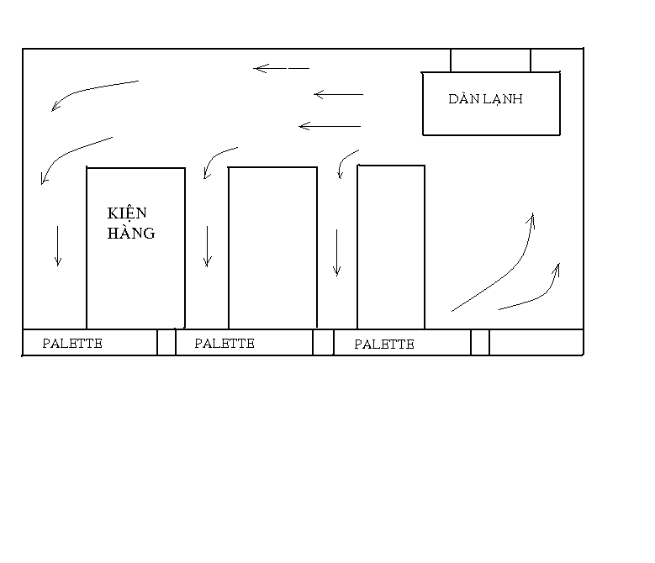
Là tạo điều kiện thuận lợi nhất để đưa không khí lạnh từ nguồn phát lạnh đến với tất cả hàng hóa trong kho 1 cách điều hòa & liên tục, nguyên tắc này còn phụ thuộc vào t⁰ dàn lạnh và tốc độ gió.

6.2.3. Nguyên tắc gom hàng :
Trong quá trình bảo quản lạnh đông luôn luôn có sự bốc hơi nước ít nhiều từ bề mặt sản phẩm, dần dà theo thời gian làm tổn hao trọng lượng sản phẩm. Để làm giảm hiện tượng này, người ta phải làm giảm bề mặt của các kiện hàng bằng nguyên tắc gom hàng lại thứ tự thành khối ổn định vững chắc.

6.2.4. Nguyên tắc an toàn :
Sắp xếp hàng hóa trong kho bảo quản cần tuân thủ nguyên tắc an toàn, các khối kiện hàng phải đúng cách, thứ tự theo lô, theo dãy, không gây nguy hiểm cho công nhân bốc xếp & không làm đổ vỡ hư hỏng thùng hàng.

§6.3. Kỹ thuật xếp kho :

6.3.1. Sử dụng Palette :
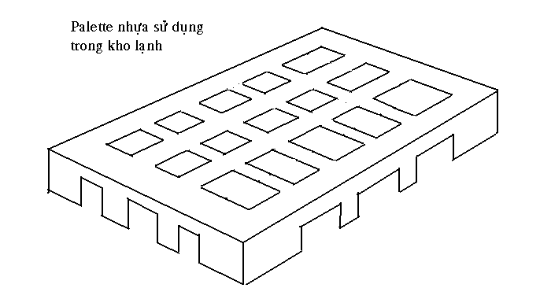
Kích thước của palet thường là (800×1200×100) mm hay (1000×1200×100) mm
Palêt là những tấm giá đỡ bằng gỗ hoặc nhựa thường được sử dụng trong kho bảo quản lạnh nhằm mục đích :
_ Tạo khoảng cách giữa hàng hoá & sàn kho, dễ dàng thông gió đáy kiện hàng.
_ Dễ dàng phân lô hàng hóa theo chủng loại.
_ Tạo điều kiện thuận lợi cho việc bốc dở hàng.

6.3.2. Chừa lối đi:
Tùy theo kích thước mặt bằng kho lớn hay nhỏ, cần phải chừa lối đi phù hợp :
- Nếu kho có chiều rộng ≤ 10 m người ta chừa lối đi ở giữa từ 0,8 ÷ 1m.
- Nếu có chiều rộng từ 10 ÷20m thì chừa lối đi ở giữa 1,2m & 2 lối ở bên rìa kho là 0,8 m
- Nếu kho > 20 m thì cứ 10m ta để một lối đi 1m & lối ở đi giữa là 1,5 m.
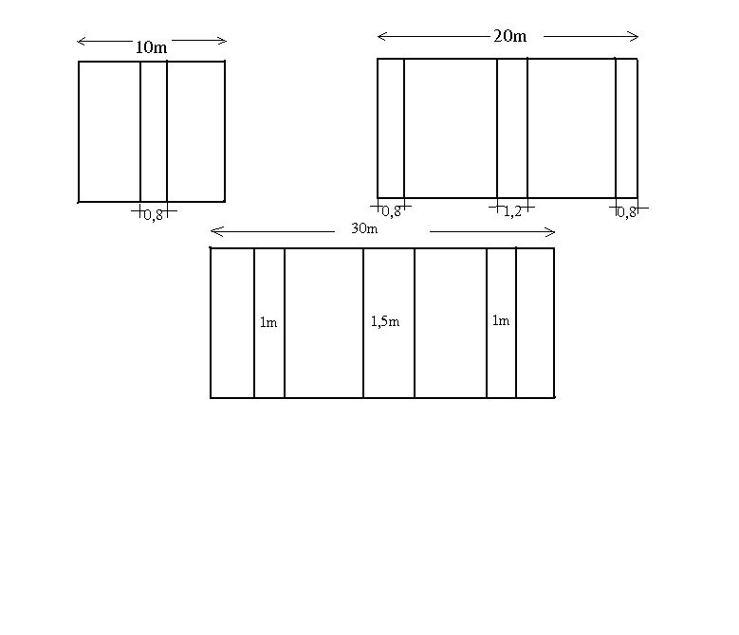

Để không khí lạnh được tiếp xúc đều khắp lên toàn bộ khối hàng hóa trong kho, ta cần phải xếp hàng hóa theo quy cách như sau :
- Cách tường từ 20 ÷ 80 cm.
- Cách sàn từ 10 ÷ 15cm.
- Cách trần 20 cm.
- Cách thiết bị 30 cm.

6.3.3. Xây tụ:
Là kỹ thuật chất xếp các kiện hàng thứ tự vào với nhau thành 1 khối ổn định & vững chắc, tạo điều kiện thuận lợi cho việc bốc dở phân lô, bảo đảm an toàn cũng như dễ dàng thống kê hàng hoá trong kho lạnh. Tùy theo kích thước của khối hàng hóa mà ta xây tụ có kích thước khác nhau như tụ 5, tụ 7, tụ 8…v.v…

Câu hỏi :
- Liệt kê các nguyên tắc xếp hàng hoá trong kho trữ đông?
- Trình bày nguyên tắc vào trước - ra trước?

------

BÀI 7 : CÁC PHƯƠNG PHÁP KÉO DÀI THỜI GIAN BẢO QUẢN
------

Bảo quản lạnh thực phẩm là phương pháp thông dụng nhất hiện nay so với các phương pháp khác. Để phát huy đến mức tối đa ưu thế của ngành bảo quản lạnh, người ta đã kết hợp 1 số biện pháp để kéo dài thời gian bảo quản cho phép mà chất lượng thực phẩm vẫn giữ ở mức độ cao nhất.

§7.1. Mạ băng sản phẩm :
Mạ băng hay làm láng tức là tạo ra 1 lớp băng mỏng bao quanh bề mặt sản phẩm. Sản phẩm sau khi làm lạnh đông sẽ được nhúng vào nước có nhiệt độ trong khoảng từ 0,5⁰C ÷ 1⁰C trong thời gian từ 2 ÷ 3s & từ 1 ÷2 lần. Nhờ nhiệt độ của khối sản phẩm thấp hơn, nên nước sẽ bám trên bề mặt tạo ra 1 lớp băng mỏng và đều bao bọc xung quanh khối sản phẩm.
Tác dụng :
- Làm tăng vẻ đẹp khối thực phẩm.
- Chống được sự oxy hóa chất béo.
- Tránh được sự bay hơi nước trên bề mặt thực phẩm nên giảm bớt được sự tổn hao trọng lượng trong thời gian bảo quản.
Ví du : mạ băng bằng cách phun sương

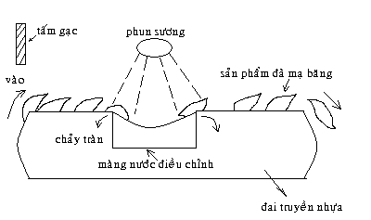

Loại thiết bị vừa nhúng vừa phun sương có 1 số đặc điểm :
- Cho phép mạ băng đầy đủ và đồng đều trên sản phẩm.
- Vận tốc đai truyền cố định đảm bảo thời gian mạbăng cố định (giống nhau).
- Mức nước trong máng được chỉnh sao cho mạ băng được mặt dưới mà sản phẩm không bị nổi lên.
- Vòi phun sương bên trên phun nước điều hòa để mạ mặt trên sản phẩm.
- Một tấm gạt điều chỉnh để trải đều sản phẩm trên đai truyền.
Nếu việc mạ băng tốt thì sẽ có lợi khi các điều kiện vận chuyển, bảo quản còn kém. Nhưng nếu mạ băng tồi, sẽ làm tan rã từng phần thủy sản, khi vào kho trữ đông, thủy sản sẽ tái đông chậm làm thiệt hại to lớn hơn nữa.

§7.2. Bao gói sản phẩm :
Để bảo vệ hàng hóa & tăng vẽ mỹ quan sản phẩm nhằm thu hút khách hàng, sản phẩm sau khi làm lạnh đông trườc khi cho vào kho bảo quản thường được bao gói cẩn thận. Bao gói phải kín để ngăn cản sự oxy hóa sản phẩm, vật liệu làm bao bì phải có sức đề kháng mạnh với sự xâm nhập hơi nước để bảo vệ sản phẩm khỏi bốc hơi nước trong khi bảo quản. Bao gói phải vừa khít với sản phẩm nếu không, không khí trong bao bì sẽ oxy hoá sản phẩm.
Những vật liệu bao bì gồm có:
_ Thùng carton tráng sáp hay nhựa.
_ Một số bao bằng giấy đặc biệt Xellopan, giấy nhôm.
_ Túi PE (polyetylen ).
_ Túi thùng PS (polystyren).

§7.3. Hút chân không sản phẩm :
Để chống sự oxy hóa sản phẩm, người ta dùng phương pháp hút chân không các túi PE đựng sản phẩm trước khi hàn kín mép bao. Sau đó mới tiến hành làm lạnh đông (tùy loại sản phẩm) rồi đóng gói bao bì. Đây là 1 cách để kéo dài thời gian bảo quản hữu hiệu & được áp dụng nhiều trong ngành thủy sản đông lạnh.

§7.4. Một số phương pháp khác :

7.4.1. Chiếu tia phóng xạ:
Khi cho thực phẩm vào bao bì ,người ta tiến hành chiếu tia phóng xạ trực tiếp vào sản phẩm rồi đem hàn kín bao bì lại. Thường dùng nhất là đèn phát tia cực tím với ánh sáng có độ dài sóng λ = 200A ¨÷ 0,4 µm có tác dụng sát trùng mạnh, tiêu diệt các vi sinh vật có hại làm hại ảnh hưởng đến thời gian bảo quản lạnh.

7.4.2. Sử dụng chất kháng sinh :
Để tăng thời gian bảo quản lạnh ,người ta đã dùng 1 số chất kháng sinh đem trộn lẫn với thực phẩm trước khi bao gói. Các kháng sinh thường dùng là Oryomycine, Streptomycine, Tetramycine, liều lượng cho phép là 0,05 ÷ 0,1% tùy theo loại thực phẩm. Chất kháng sinh cho vào thủy sản không làm hại người tiêu thụ nếu thủy sản được nấu kỹ, sau 12 phút đun nấu qua thực tế cho thấy không còn sót thuốc kháng sinh & nếu cung cấp cho người 2gram/ngày liên tục trong 3 năm vẫn không có phản ứng nào tác hại cả.

7.4.3. Sử dụng chất chống oxy hóa :
Quá trình bị oxy hóa là 1 quá trình phức tạp do enzin (men phân giải) và các yếu tố hóa lý gây nên (ánh sáng, nhiệt độ, độ ẩm, không khí, khối lượng). Dầu mỡ bị oxy hóa sẽ có mùi ôi, thiu do hình thành 1 số chất như aldehit, peroxit, xeton. Đối với 1 số loại thực phẩm có chứa hàm lượng chất béo cao thì thường bị oxy hóa. Để chống hiện tượng này, người ta sử dụng chất chống oxy hóa là antioxydante hay chất chống oxy là antioxygene đem hòa tan trong nước mạ băng hoặc tiêm vào mô cơ thực phẩm hoặc trộn đều vào thực phẩm trước khi cho vào kho bảo quản.
Đặc tính cơ bản của các chất này là dễ bị oxy hóa hơn là các chất béo trong thực phẩm. Bằng thực nghiệm cho thấy khi sử dụng liều lượng 0,1% thì thời gian bảo quản tăng lên gấp 3 lần.

7.4.4. Sử dụng một số chất khí :
Khi bảo quản người ta cũng sử dụng các chất khí như CO2, O3. Thực nghiệm cho thấy khi sử dụng nồng độ khí CO2 từ 0 ÷15% vào trong kho bảo quản thì thời gian bảo quản cá đông lạnh nguyên con tăng lên gấp 2 lần hoặc sử dụng 03 với nồng độ 25 ÷40 mg/cm3 thì thời gian bảo quản tôm nguyên con sẽ tăng lên 72 giờ.

7.4.5. Sử dụng hóa chất diệt trùng :
Trong 3 nguyên nhân gây ra hư hỏng thủy sản: vi sinh vật, oxy hóa chất béo & enzim (men phân giải) thì nguyên nhân đầu tiên là quan trọng nhất vì chính vi sinh vật gây hư hỏng thủy sản nhiều nhất. Kết hợp bảo quản lạnh thủy sản với thuốc tiệt trùng sẽ kéo dài độ tươi của nguyên liệu thủy sản.
Các hóa chất tiệt trùng thường sử dụng:
- Acid dehydraxetic 1% phòng chống mốc rất tốt.
- Nitro frazon 1/100000 ngâm cá tươi trong 3 giờ bảo quản được 3 ngày
- Nitrat Natri 0,5 %
- Acid Solvic 1‰

Câu hỏi :
- Trình bày phương pháp mạ băng sản phẩm?
- Trình bày cách sử dụng chất chống oxy hoá trong bảo quản thực phẩm?

------

BÀI 8 : TAN GIÁ THỰC PHẨM THỦY SẢN
------

§8.1. Khái niệm chung :

8.1.1. Đặt vấn đề :
Làm lạnh, bảo quản lạnh, lạnh đông, bảo quản lạnh đông, tan giá là các quá trình cơ bản trong công nghệ chế biến bảo quản thực phẩm đông lạnh. Đó là 1 khối thống nhất có liên quan mật thiết với nhau. Sản phẩm đã qua các khâu từ nguyên liệu đến làm lạnh đông, rồi trữ đông dù đạt đầy đủ tiêu chuẩn kỹ thuật nhưng nếu đến khâu tan giá không thực hiện tốt thì cũng trở thành hư hỏng. Như vậy tan giá cũng có tác dụng quyết định đến chất lượng của sản phẩm đông lạnh. Tan giá chỉ có ý nghĩa đối với sản phẩm lạnh đông, còn sản phẩm làm lạnh không cần giai đoạn này.

8.1.2. Mục đích:
Mục đích chính của công đọan làm tan giá là phục hồi những tính chất của sản phẩm có trước khi làm lạnh đông, làm cho đá trong sản phẩm tan ra nước, sản phẩm mềm trở lại, phục hồi lại màu sắc ban đầu đễ chế biến tiếp, để nấu thành thức ăn chín, để bán dưới dạng tươi sống.

8.1.3. Yêu cầu :
Kỹ thuật tan giá phải đạt yêu cầu sau đây :
- Tổn thất dịch bào ít nhất.
- Tổn thất khối lượng sản phẩm ít nhất.
- Bảo đảm vệ sinh cao nhất.
- Thời gian ngắn nhất.

§8.2. Các phương pháp tan giá thực phẩm :

8.2.1. Định nghĩa:
Tan giá hay rã đông là quá trình chuyển biến nước đang ở trạng thái rắn, tinh thể đá trong sản phẩm đông lạnh thành trạng thái lỏng mà vẫn giữ nguyên thuộc tính của sản phẩm đã có trước khi làm lạnh đông.
Quá trình tan giá là quá trình ngược lại của quá trình làm lạnh đông. Ở giai đoạn này ta cần phải tăng nhiệt độ từ từ, lúc đầu với hiệu nhiệt độ Δt =( 3÷5)⁰C sau đó có thể tăng lên (5÷7)⁰C. Việc này sẽ quyết định đến sự hoàn nguyên hàm ẩm trong tế bào sản phẩm, phục hồi tính chất ban đầu.

8.2.2. Các phương pháp tan giá:

8.2.2.1. Tan giá bằng không khí :
Ở phương pháp này thực phẩm được đặt trong phòng có nhiệt độ dao động từ 5÷20⁰C và độ ẩm tương đối là 75 ÷ 95%.
Trong phòng có đặt các giá gỗ chứa thực phẩm, mỗi giá có 5 tầng, mỗi tầng đặt phía dưới 1 tấm sắt mỏng để hứng nước từ thực phẩm chãy xuống. Nếu thực phẩm có khối lượng lớn thì ta xếp thành từng lớp. Quá trình tan giá được kết thúc khi t⁰ ở tâm thực phẩm là 0⁰C, thời gian tan giá không quá 30giờ. Muốn rút ngắn thời gian tan giá người ta có thể dùng quạt tạo 1 đối lưu không khí cưỡng bức nhưng vận tốc không lớn hơn 6m/s.

8.2.2.2. Tan giá bằng nước:
Ở phương pháp này, thực phẩm được tiến hành làm tan giá bằng cách nhúng hay phun nước hay kết hợp cả 2 cách.
Tan giá trong nước là phương pháp rẻ tiền, dễ áp dụng cho mọi loại thủy sản nhưng phải bảo đảm có nguồn nước sạch, dồi dào, nước làm tan giá có nhiệt độ t ≤ 18⁰C.
Thưc phẩm được chất đầy vào bể tan giá, sau đó cho vòi nước xả vào, chảy luân lưu hoặc theo chu kỳ, thời gian làm tan giá không quá 5giờ. Phương pháp này nhanh nhưng thực phẩm dễ bị mất trọng lượng. Một số chất bị hòa tan trong nước đồng thời thực phẩm trở nên ẩm ướt. Do đó khi tan giá xong phải chế biến ngay.

8.2.2.3. Tan giá bằng dòng điện cao tần :
Sản phẩm cần tan giá được đặt giữa 2 tấm kim loại bằng phẳng có nối với dòng điện cao tần, nhiệt sẽ phát sinh trong sản phẩm từ các bảng phẳng kim loại mà không cần chạm đến sản phẩm. Trong điều kiện lí tưởng là nếu sản phẩm có hình dạng không đồng đều, nhưng với điện thế và tần số cao (5kv, 80MHz), nhiệt sẽ phát sinh ở tần số rất cao tới mọi chiều sâu của sản phẩm, do đó quá trình tan giá sẽ rất nhanh (từ 3÷5 phút) mà không làm ảnh hưởng đến chất lượng thực phẩm. Đây là phương pháp làm tan giá nhanh nhất có thể áp dụng cho mọi loại thủy sản đông lạnh.

Câu hỏi :
- Định nghĩa quá trình tan giá?
- Hãy trình bày một phương pháp tan giá thực phẩm mà em biết.

------

TÀI LIỆU THAM KHẢO

- HUỲNH TRUNG THANH
Phòng lạnh Bách hoá- Học Viện Quốc Gia Nông nghiệp. Saigon 1973.
- Hoàng Tích Minh – Hà huy Khôi
Vệ Sinh dinh dưỡng vàVệ sinh thực phẩm. Nhà Xuất Bản Y học – 1977.
- Phan Hoàng Thi – ĐOÀN thị Ngọt
Bảo Quản và Chế biến sản phẩm động vật. Nhà xuất bản Nông Nghiệp Hà Nội.1984.
- Trần đức Ba – Phạm văn Bôn
Cơ sở kỹ thuật lạnh thực phẩm-ĐHBK-Tp. HCM-1979.
- Trần đức Ba – Lê vi Phúc – Nguyễn văn Quan
Kỹ thuật chế biến thủy sản đông lạnh, NXB ĐẠI HỌC – Giáo dục Chuyên nghiệp Hà Nội.1990.

